**Exercício**

Meu software foi programado usando a linguagem Java para desenvolvimento da aplicação foi utilizada a IDE IntelliJ e para o mando de dados foi utilizado dois softwares o BrModelo para modelagem do esquema conceitual, lógico e físico e o MySQL Workbench para operar como o servidor em que o banco será executado.

**Diagrama do banco de dados:**

Conceitual:

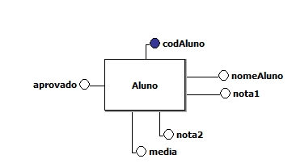

Lógico:

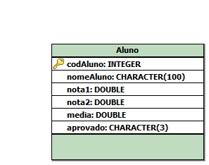

É possível observar que se possui apenas uma única tabela, pois no exercício proposto possuía somente a necessidade de se armazenar informações do Aluno.

Código SQL gerado:

CREATE TABLE Aluno (

codAluno INTEGER PRIMARY KEY,

nomeAluno CHARACTER(100),

nota1 DOUBLE,

nota2 DOUBLE,

media DOUBLE,

aprovado CHARACTER(3)

)

Foi realizado algumas alterações em relação ao código SQL, foi o incremento do “NOT NULL” nas informações as quais nunca podem ser nulas, ou seja, sempre devem armazenar algum valor.

Código alterado:

CREATE TABLE Aluno (

codAluno INTEGER PRIMARY KEY NOT NULL,

nomeAluno CHARACTER(100) NOT NULL,

nota1 DOUBLE NOT NULL,

nota2 DOUBLE NOT NULL,

media DOUBLE NOT NULL,

aprovado CHARACTER(3)

)

**Diagrama de UML simplificado do programa:**

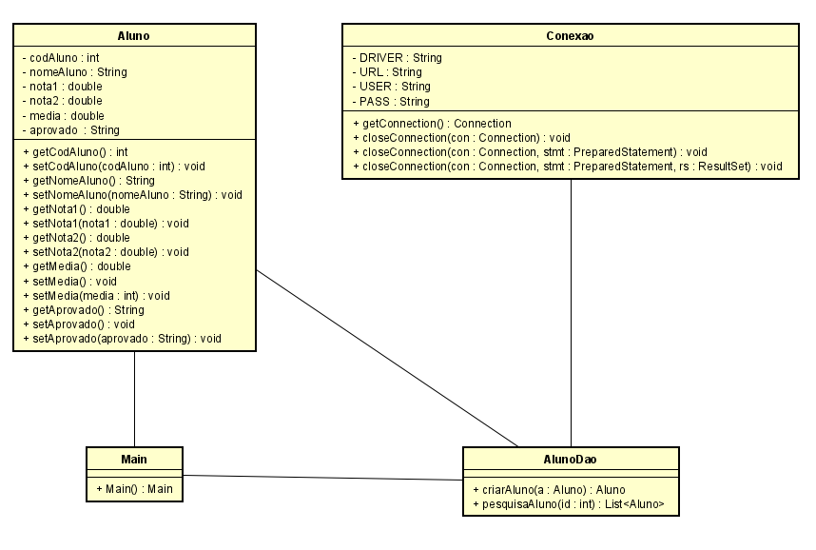

**Print do funcionamento e testes:**

Ao executar a classe Main irá se iniciar uma janela com duas abas.

Umas das abas serve para inserir ou criar um aluno e inseri-lo no banco de dados.

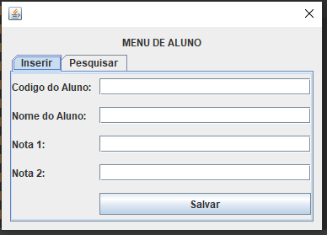

Na aba de inserção ao preencher os campos código, nome, nota 1 e nota dois, ao clickar no botão de salvar, antes de enviar ao banco é calculada a média e é verificado se o aluno foi ou não aprovado, com média seis ou maior no caso de aprovação e se for inferior a seis reprovação, após é salvada as informações no banco.

Já a outra aba serva para buscar a informações de um aluno através de seu código.

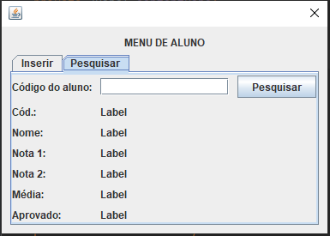

Na aba de busca ao digitar o código e clickar o botão pesquisa irá ser realiza uma busca na base de dados pelo aluno que possui o código solicitado.

Inserção:

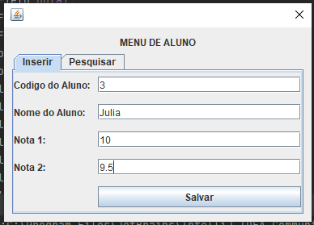

Confirmação de inserção:

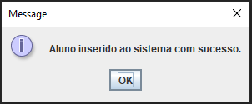

Banco de dados:

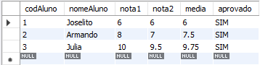

Pesquisa:

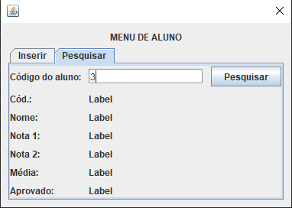

Resultado:

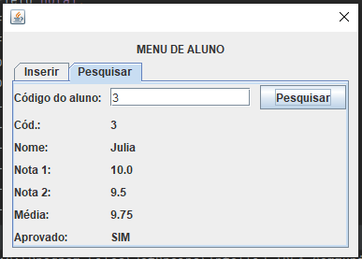

Pesquisa em caso de aluno reprovado:

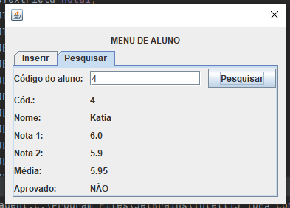

Durante a execução é possível observar que ocorre um aviso que o driver de ligação com o MySQL, que eu possuo na minha máquina, utilizado está depreciado, ou seja, desatualizado, mas durante meus testes isto não interferiu em nada no funcionamento da aplicação.